Teoría de grafos
Instrucciones: Determina de cada grafo sus valencia, su matriz de adyacencia y de incidencia, camino o circuito de Euler y circuito de hamilton.

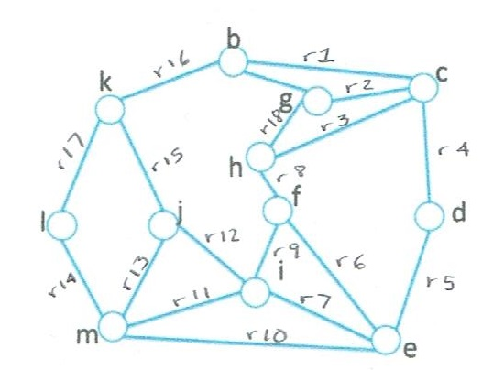
Valencias
V (b)= 3
V (c)= 4
V (d)= 2
V (e)= 4
V (f)= 3
V (g)= 3
V (h)= 3
V (i)= 4
V (j)= 3
V (k)= 3
V (l)= 2
V (m)= 4
Matriz de adyacencia
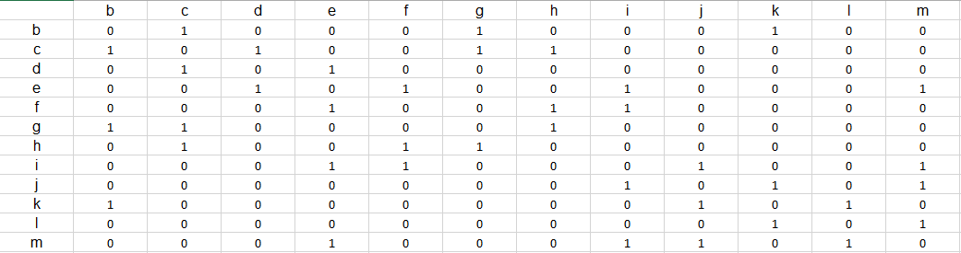
Matriz de Incidencia
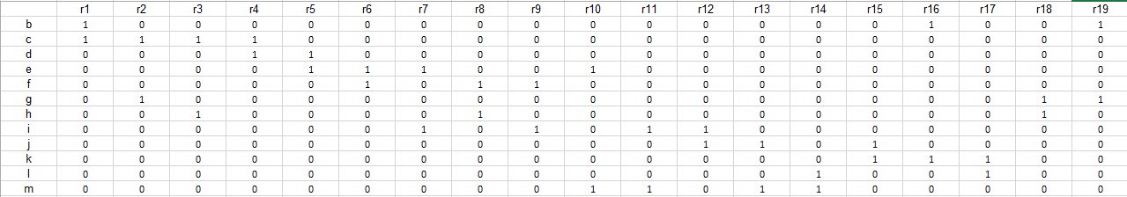
En una primera instancia de cuentas este grafo no puede tener camino de Euler ya que, empieza con una valencia impar y termina con una par, y dado que la definición dice que tiene que empezar y terminar con valencias impares; no cumple esta condición. Por otro lado con la segunda condición que dice que no debe tener más de dos valencias impares pues tampoco la cumple ya que tiene más de dos valencias impares, para ser exactos tiene 6. En el caso de circuito de Euler, pues tampoco tiene este grafo ya que una condición que debe cumplir es que todos sus vértices tengan valencias pares y no es así porque tiene como mínimo dos valencias impares; además de que en el ciclo del grafo no recorre todos los vértices del mismo. Finalmente no tiene circuito de Hamilton porque pasa en más de una ocasión por un vértice del grafo, por lo que rompe con esa condición.

b)
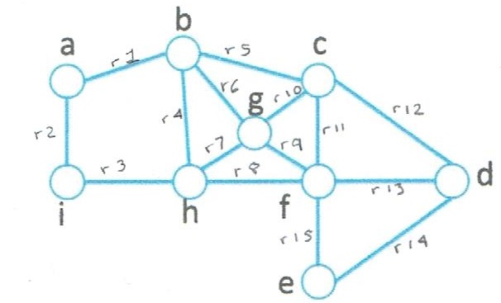
Valencias
V (a)= 2
V (b)= 4
V (c)= 4
V (d)= 3
V (e)= 2
V (f)= 5
V (g)= 4
V (h)= 3
V (i)= 2

Matriz de Adyacencia
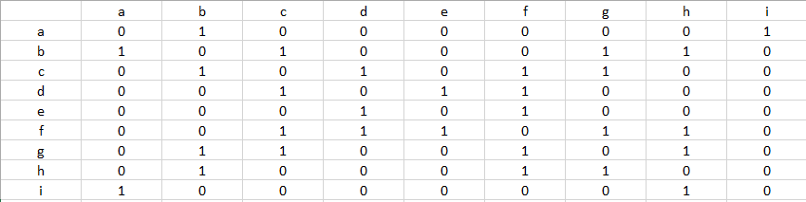
Matriz de Incidencia
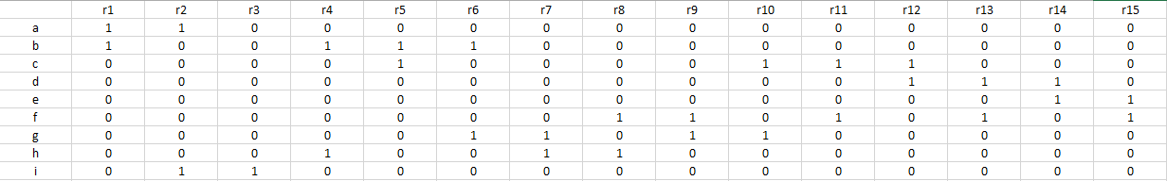
Primeramente tenemos que la primera condición del camino de Euler no la cumple ya que empieza y termina con vértices pares no impares por lo que esa condición no la cumple, por otro lado la otra condición de este camino de Euler tampoco la cumple ya que tiene más de dos vértices con valencia impar. Por otro lado en el circuito de Euler no cumple el primer ni la segunda condición al tener en la primera que pasa por varios vértices más de una vez; además de que en la segunda condición, este grafo tiene unas valencias impares y no cumple con la condición de tener todas pares. Finalmente no tiene circuito de Hamilton ya que pasa por varios vértices más de una vez.

c)
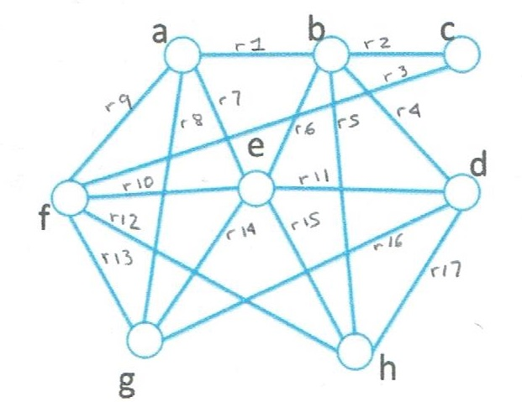
Valencias
V (a)= 4
V (b)= 5
V (c)= 2
V (d)= 4
V (e)= 6
V (f)= 5
V (g)= 4
V (h)= 4

Matriz de Adyacencia
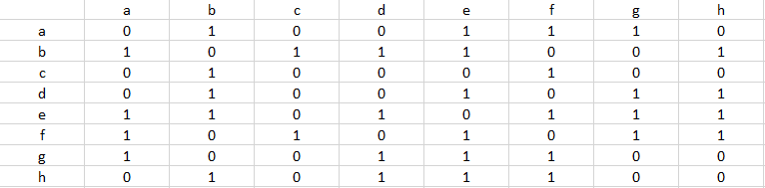
Matriz de Incidencia
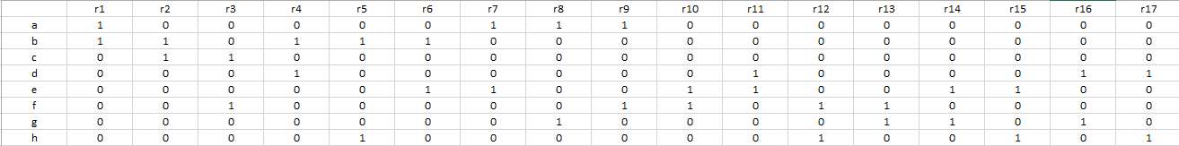
Empezando tenemos que no tiene camino de Euler porque empieza y termina con valencias pares, no impares, pero en este caso si cumple la regla de tener menos de dos valencias impares ya que justamente este grafo cuenta con solo dos valencias impares. Por otro lado con el circuito de Euler no cumple con las dos condiciones porque pasa por un vértice más de una vez y tiene dos valencias impares. Finalmente no cumple con ser circuito de Hamilton porque pasa más de una vez por un vértice de este grafo lo que hace que no tenga este circuito.

d)
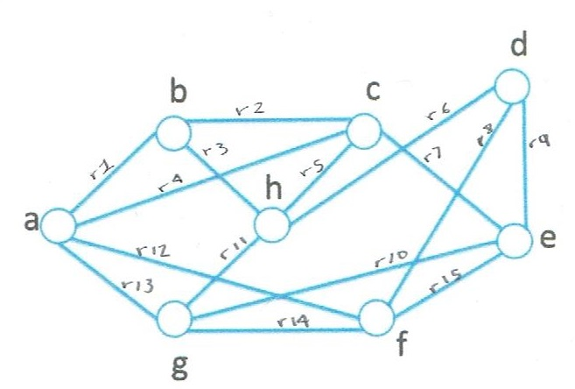
Valencias
V (a)= 4
V (b)= 3
V (c)= 4
V (d)= 4
V (e)= 4
V (f)= 4
V (g)= 4
V (h)= 4

Matriz de Adyacencia
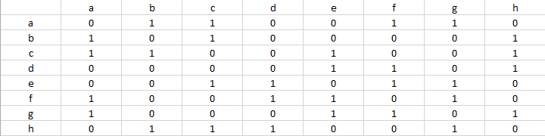

Matriz de Incidencia
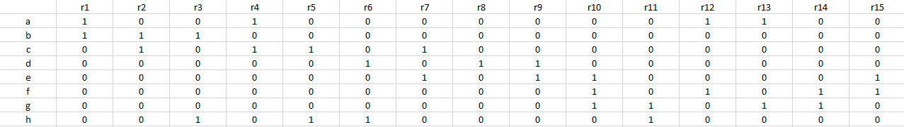
Comenzamos diciendo que no es un camino de Euler porque comienza y termina con valencias pares, no impares, pero por otro lado este grafo solo cuenta con una valencia impar por lo que visto desde ese lado si tiene un camino de Euler. Pero al final por solo cumplir con una de dos condiciones decimos que no tiene camino de Euler. Por otro lado, no es circuito de Euler al no cumplir con que todos sus vértices sean par ya que cuanta con un solo vértice impar; además de que pasa en más de una ocasión por un vértice del grafo el camino. Finalmente decir que no es circuito de Hamilton porque el circuito pasa en más de una ocasión por un mismo vértice del grafo.

e)
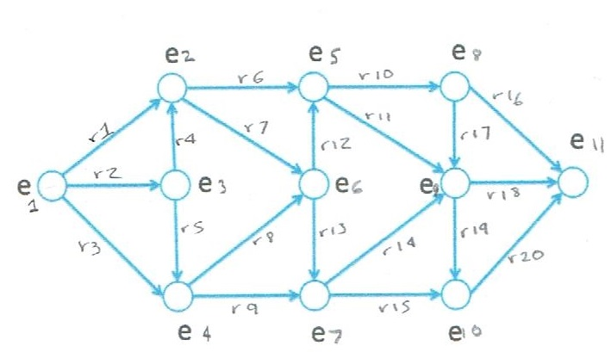
Valencias
E (1) S (-1)
(e1) 0 -3
(e2) 2 -2
(e3) 1 2
(e4) 2 2
(e5) 2 2
(e6) 2 2
(e7) 2 2
(e8) 1 2
(e9) 3 2
(e10) 2 1
(e11) 3 0
Matriz de Adyacencia
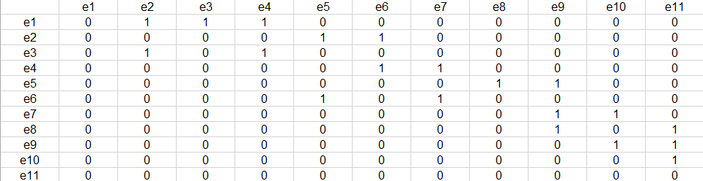

Matriz de Incidencia
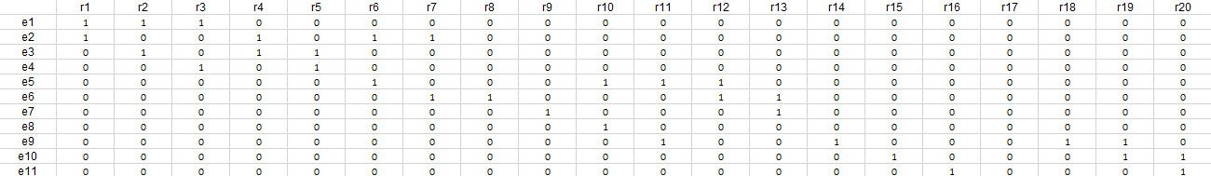
En este grafo en particular tenemos que en el camino de Euler cumple la condición de empezar y terminar con valencias impares, pero no con el otro ya que tiene más de dos valencias impares. Mientras que en el circuito de Euler tampoco la cumple ya que si pasa el circuito por todos los vértices solo una vez, pero, tiene varias valencias impares por lo que no cumple con la otra condición invalidando la primera. Finalmente es un circuito de Hamilton porque pasa solo una vez por todos los vértices del grafo y solo pasa una vez.
f)
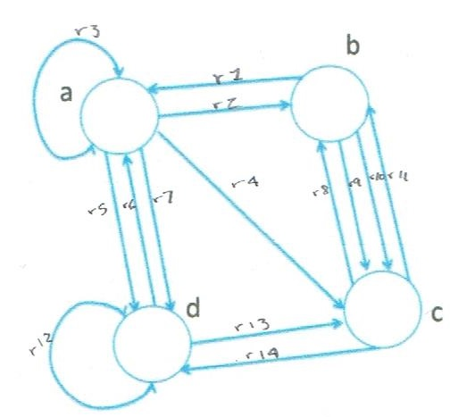
Valencias
E (1) S (-1)
(a) 3 -4 -1
(b) 3 -3 0
(c) 4 -3 1
(d) 4 -3 1

Matriz de Adyacencia
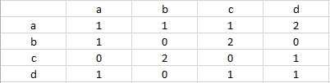
Matriz de Incidencia
En este grafo tenemos que no tiene camino de Euler porque no cumple con la condición de tener menos de dos valencias impares, pero si cumple en la de tener un inicio y un fin de valencias impares pero no es suficiente. Con el circuito de Euler tenemos que no cumple el hecho de tener todas las valencias pares ni en la de pasar por un vértice solo una vez. Lo que pasa también con el circuito de Hamilton por lo que tampoco cumple la condición de este circuito y no lo tiene este grafo.

g)
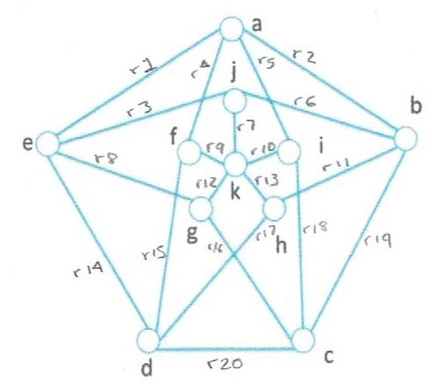
Valencias
V (a)= 4
V (b)= 4
V (c)= 4
V (d)= 4
V (e)= 4
V (f)= 3
V (g)= 3
V (h)= 3
V (i)= 3
V (j)= 3
V (k)= 5
Matriz de Adyacencia
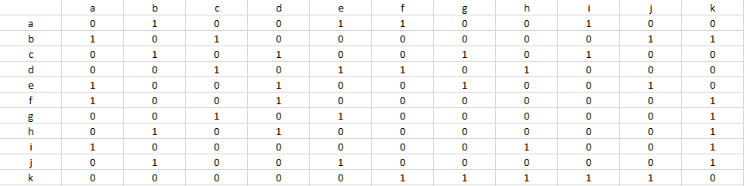

Matriz de Incidencia
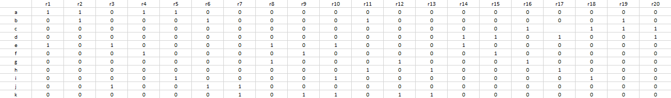
Finalmente con este último tenemos que no tiene camino de Euler por el hecho de no empezar y terminar con una valencia impar además de tener más de dos valencias impares por lo que no cumplió con las dos condiciones. Con el circuito de Euler tampoco cumplió el hecho de tener todos sus vértices pares ya que tiene varios impares, además de que pasa más de una ver por un vértice de este circuito. Y por último con el de Hamilton tampoco cumplió la condición de pasar solo una vez por todos los vértices en un grafo.

